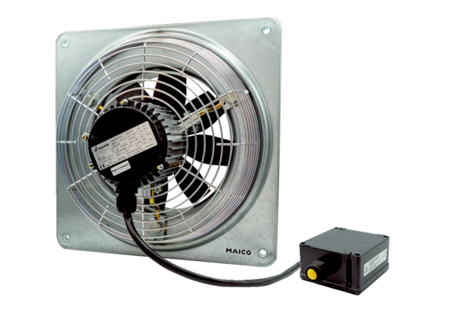Aksijalni zidni ventilator DZQ 45/4 B Ex tJedinica za pakiranje: 1 komAsortiman: C
Broj artikla: 0083.0213Proizvođač: MAICO

